MODULO DE TRATAMENTO DE MENSAGENS

1 Objeto da Proposta 2
2 Escopo do serviço 2
3 Fora de escopo 3
4 Gerenciamento de POS 3
Novas mensagens previstas 3
5 Gerenciamento de PDV. 5
6 Produto 5
7 Premissas 6
8 Requisitos Funcionais 6
9 Módulos 7
9.1 Driver de comunicação 7
9.2 Agente 7
9.3 Gerenciador de tarefas 9
9.4 Log 9
9.5 Infra-estrutura 9
10 Características do fornecimento 9
10.1 Requisitos do projeto 9
11 Aceite 10
12 Prazo 10
13 Custo 10
14 Condições de pagamento 11
15 Considerações Gerais 11

Objeto da Proposta

Desenvolvimento de um sistema de captura de transações com as seguintes funcionalidades:

- Criar redes private label, controlando os pontos de venda credenciados (POSs e/ou PDVs), definindo os produtos (BINs) que utilizarão essas redes e fazendo a gerencia e monitoramento dessas redes.
- Fazer a captura das transações realizadas, tendo como premissa a utilização de POSs e PDVs existentes no mercado (Software Express, Itautec, etc) e troca de mensagens no padrão ISO 8583, nos formatos já utilizados hoje pelos players de mercado.
- Realizar a troca de mensagens com a CardCo, se integrando ao Módulo de Controle de Mensagens nos mesmos moldes que hoje existentes.
- Implementar as funções de controle que garantam a segurança da operação, ou seja, que assegurem que todas as transações realizadas sejam concluídas ou que as não concluídas sejam devidamente tratadas nos pontos necessários.
- Essa solução deverá ser estruturada de tal forma que possa também se integrar, em um segundo momento, às redes VISA, MasterCard e TecBan.

Escopo do serviço

- Especificação e contratação de fornecedores de POS
- Desenvolvimento do código do POS ( Integração de trabalho de parceiros).
- Especificação de routers para criação de rede POS e PDV
- Contratação de link x.25 para testes.
- Contratação de especialista em rede.
- Especificação e seleção de software de gerencianmento de rede POS.
- Especificação e contratação de software para gerenciamento dos links x.25.
- Codificação dos drivers de comunicação requeridos.
- Codificação do gerenciamento de POS, conforme item 3.
- Codificação do sistema de gerenciamento de PDV, conforme item 5
- Integração com o SCM.
- Documentar o sistema.
- Treinar usuários.

Fora de escopo

- Desenvolver software de monitoração de infra-estrutura. ( Será utilizado software freeware ou adquirido, conforme especificação).
- Desenvolver as interfaces com a Visa e Mastercard nesse projeto.

Gerenciamento de POS

- Módulo de comunicação com o pool de routers.
- Módulo para fail-over e fail-back dos routers.
- Inclusão de novas mensagens de POS.
- Codificação Módulo de fechamento do terminal.

Novas mensagens previstas
Além das transações de compra já existentes, será preciso acrescentar novas mensagens para atender o ciclo completo de vendas. Essa mensagens permitirão, entre outras coisas, fazer a verificação do lote de mensagens após fechamentos contra as transações processadas no SCM.

Pedido de finalização
Resposta à solicitação de finalização
Solicitação de Resumo de Vendas
Resposta à solicitação de Resumo de Vendas
Desfazimento de solicitação de Resumo de Vendas
Resposta à solicitação de desfazimento de Resumo de Vendas
Solicitação de Teste de Comunicação
Resposta à solicitação de Teste de Comunicação
Envio de dados de Estatística
Resposta ao envio de dados de Estatística
Solicitação de Baixa de Ocorrência Técnica
Reposta à solicitação de Baixa de Ocorrência Técnica
Solicitação de finalização da Auto-Inicialização
Resposta à solicitação de finalização da Auto-Inicialização
Solicitação de finalização da Auto-carga
Resposta à solicitação de finalização da Auto-carga
Solicitação de Fechamento – Liquidação pelo Emissor
Resposta à solicitação de Fechamento – Liquidação pelo Emissor
Desfazimento de solicitação de Fechamento – Liquidação pelo Emissor
Resposta à solicitação de desfazimento de Fechamento – Liquidação pelo Emissor

Gerenciamento de PDV.

O sistema de gerenciamento de PDVs terá as seguintes funcionalidades:

- Módulo de comunicação com o pool de routers.
- Módulo para fail-over e fail back dos links e routers.
- Gerenciamento de links x.25.
- Conversor/Formatador de mensagens de mensagens externas provenientes de concetradores de PDVs, como os da Software Express e Itautec, com protocolo de tres mensagens, a saber solicitação de compra, resposta e confirmação.
- Módulo de gerenciamento de sondas para inquirir o estado de transações não confirmadas pelo comerciante.

Produto

O produto final será um sistema modular de gerenciamento de POS e PDV, tratamento de mensagens de PDVs com as características especificadas pela CardCo. Será fornecida a documentação operacional, funcional, da arquitetura. A documentação inclui a integração dos componentes aos softwares em operação.

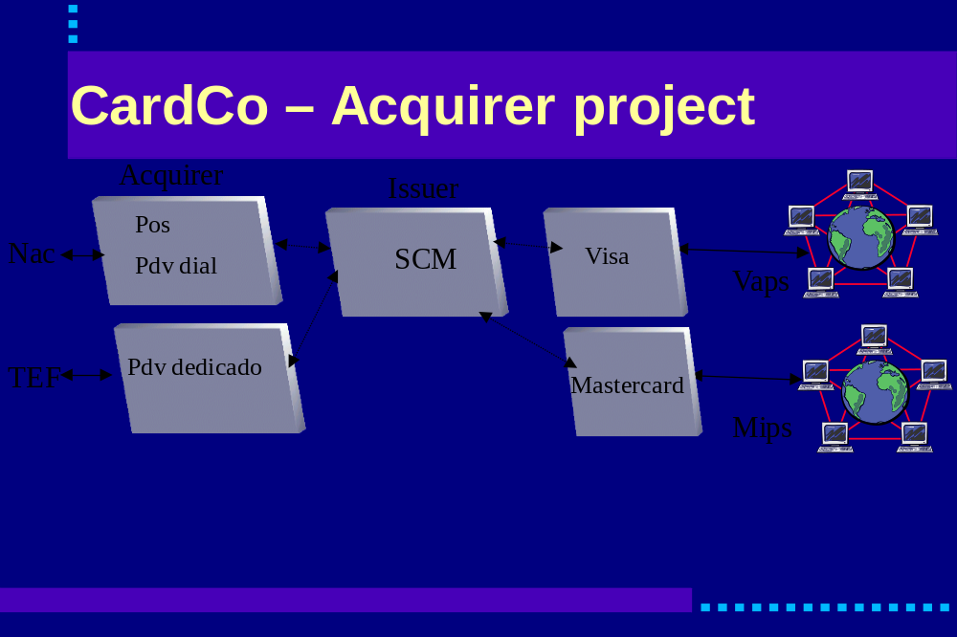

Premissas

- Tratamento de mensagens baseado em mapa de bits.
- Estrutura modular.
- Escrito em C++.
- Ambiente multi-threaded.
- Comunicação X.25 com a rede externa de PDVs via TEFs.
- Comunicação por linha discada (PPP) pelos POS.
- Troca de mensagens assíncrona.
- Sistema operacional Linux.
- Banco de dados Oracle.
- O módulo de POS expandirá o agente formatador já existente.
- Os drivers de comunicação serão TCP/IP, cabendo aos routers fazer a conversão de protocolo de X.25 ou PPP para TCP/IP.

Requisitos Funcionais

A solução realizará as seguintes funções:

- Tratar as mensagens no formato ISO 8583 - Padrão Visa Base I, reconhecendo os campos presentes na mensagem através do tratamento do Mapa de Bits;
- Criar estrutura com a identificação e conteúdo dos campos presentes nas mensagens;
- Realizar as funções de compactação e descompactação das mensagens;
- Realizar as funções de conexão com a rede de forma assíncrona;
- Realizar as funções de conexão com o Banco de Dados de Autorização;
- Realizar as funções de troca de dados com o Módulo Autorizador.
- Realizar os logs dos fluxos de mensagens e dos fluxos de exceção.
- Manter alta disponibilidade da rede de dispositivos e do SCM.
- Conectividade de POS e TEFs.
- Gerenciamento da rede de comunicação.
- Alta disponibilidade de rede de comunicação.
- Rotas de comunicação alternativas em caso de sobrecarga ou indisponibilidade.

Módulos
A arquitetura do sistema será modular, o que confere ao sistema o isolamento de funcionalidades.

Driver de comunicação

É o módulo responsável pela comunicação com a rede externa através de routers. Ele será codificado em C++, em ambiente multi-threaded, usando a biblioteca de funções da API TCP/IP. A forma de conexão seguirá a especificação dos routers. Essa especificação deverá indicar se o driver da CardCo será client ou Server, quantos canais serão utilizados etc.

Agente
O sistema de acquirer prevê a codificação de um novo agente para implmentar as mensagens de PDV e a expansão do agente de POS já existente no SCM para incluir funções de acquirer.
O agente faz a extração dos campos de mensagens ISO8583 provenientes da redes e a passagem para o módulo autorizador. As respostas do autorizador são combinadas com dados da mensagem original para devolver a resposta à rede no formato ISO8583. Todo tratamento será feito seguindo o mapa de bits e a descrição dos campos no padrão Visa base I para POS ou o padrão Redecard ou Visanet para TEF. Isso evita a falta de flexibilidade imposta por um tratamento de campos baseado em deslocamentos fixos.
A escalabilidade por software do sistema poderá ser feita através do lançamento de mais de um agente. Isso é possível devido às características de sistemas baseados em Unix, que permitem que réplicas do agente consumam mensagens ao mesmo tempo.

A interface com o Módulo Autorizador será realizada através da função fc_autorização enviando e recebendo a área de dados abaixo:

- Identificação da Mensagem (4, NU)
- Cod. Processamento (6, NU)
- NSU (12, NU)
- Origem da transação (1, AN) – Fixo P (Proceda)
- Num. Estabelecimento (12, NU) (Empresa, 8; Loja, 4)
- Cod. POS (8, AN)
- MCC (4, NU)
- Num. Cartão (19, NU)
- Data Vencimento (4, NU AAMM)
- Valor Transação (12, NU)
- Entrada Oferecida (12,NU)
- Senha (8, AN)
- Tipo Parcelado
- 0 – Á Vista
- 1 – Com Juros
- 2 – Sem Juros
- Quant. Parcelas (2, NU)
- Plano (3, NU)
- Cod. Resposta (2, NU)
- Cod. Erro (4, NU)
- Cod. Autorização (6, NU)
- Data Vencimento (8, NU DDMMAAAA)
- Valor Parcela (12, NU)
- Valor Financiado (12, NU)
- Taxa Juros (4, NU)
- Disponível Compras (12, NU)
- Senha Letras (3, AN)
- Senha Randomizada (3, AN)

OBS.2: A solução a ser desenvolvida deve permitir a alteração desta área de dados sem grandes impactos.
OBS.3: Os dados de 1 a 15 deverão ser enviados na chamada da função de autorização e serão retornados sem alteração. Os dados de 16 a 25 são montados pelo Módulo Autorizador.
OBS.4: Esta área é uma área comum de interface. Desta forma alguns campos não são contemplados no formato Visa

A partir da resposta do Módulo Autorizador, o Módulo de tratamento das Mensagens deve formatar a mensagens de resposta correspondente e enviar à rede.

Gerenciador de tarefas
O SCM já possui um gerenciador de tarefas, que será expandido para gerenciar os novos módulos. O Gerenciador de tarefas é responsável pela inicialização e pela alta disponibilidade dos outros módulos. O gerenciador lança todos os módulos. Ao receber um sinal de queda de um deles ele o reinicia instantaneamente, garantindo assim a continuidade da operação.

Log
O SCM já possui o módulo de log, que será utilizado pelos novos módulos. O módulo de log é um componente independente cuja finalidade é registrar o fluxo das mensagens entre os módulos, indicando o momento em que isso aconteceu. Esse fluxo será registrado em um log geral do sistema. A vantagem dessa abordagem é que será possível avaliar o caminho percorrido por cada mensagem e o tempo consumido em cada módulo. Isso facilita o ajuste e depuração do sistema Cada módulo contará também com sua camada e arquivos exclusivos de log. O objetivo é dotar cada componente de facilidades de depuração de código e mensagens.

Infra-estrutura
- Comunicação inter módulos.
O sistema conta com um mecanismo otimizado de comunicação inter-processos através do empacotamento do Unix IPC. Os novos módulo usarão esse mesmo mecanismo para serem integrados ao SCM.
- Camada de acesso ao banco de dados.

Características do fornecimento

Requisitos do projeto
- Disponibilidade da documentação dos routers.
- Especificação dos links x.25.
- Disponibilidade de documentação do padrão Visa Base I.
- Documentação dos TEF utilizados ( Sitef, Itautec etc).
- Compilador GCC e Gmake instalados.
- Suporte ao ambiente “multi-threaded”, PThread (Posix) instalado.
- Ambiente de desenvolvimento com todo o contexto produtivo, isto é interface X.25, módulo autorizador e banco de dados Oracle.

A solução deverá ser testada no ambiente da CardCo. O desenvolvimento será fundamentado na documentação disponibilizada. Após a sua conclusão, será validada a conformidade aos requisitos da CardCo.

Observação: Se as políticas de segurança da CardCo permitirem, é desejável que seja provido um acesso remoto SSH para um IP fixo. Além de serem nativas no Linux, as sessões SSH são criptografadas e autenticadas, garantindo a segurança do acesso. O acesso remoto evitará a inércia e os custos de deslocamentos.

Aceite

O aceite deverá ser elaborado e feito pela CardCo. Como resultado, o teste deverá indicar se o produto está apto a fazer o processamento de mensagens segundo os requisitos apresentados.

Prazo

O prazo previsto para a implantação do software é de 5 meses após o inicio do projeto. Uma vez aceito o projeto, será feito um cronograma detalhado das atividades previstas.

Custo

O custo para o desenvolvimento do trabalho é de R$ 220.800,00. Esse valor não inclui a compra de qualquer equipamento ou software, ou ainda, o desenvolvimento de software para POS .
Caso haja necessidade de alocação de horas para atividades não previstas nesta proposta, serão cobradas a R$ 100,00/hora.
Despesas com locomoção e estadia correrão por conta do cliente para atividades executadas fora de São Paulo.

Condições de pagamento

30% no aceite da proposta
30% após dois meses.
40% após instalação e entrega da documentação.

Considerações Gerais

O período de garantia do software é de 90 dias, a partir do aceite.
Estando as partes acordadas nos termos desta proposta, solicitamos seu “de acordo” para que possamos dar início à alocação dos recursos necessários.

Validade da proposta 15 dias.

Coloco-me à disposição para esclarecimentos que se façam necessários.

Atenciosamente,
José Fernando A. Borges

